Методические рекомендации по проведению областной акции,
посвященной памятной дате – Дню Героев Отечества, 9 декабря
2018 год

Памятная дата «День Героев Отечества» была установлена Государственной Думой Российской Федерации 26 января 2007 года в память о героических предках и с целью чествования ныне живущих Героев Советского Союза, Героев Российской Федерации, кавалеров ордена Святого Георгия и ордена Славы. Днем Героев Отечества был установлен день 9 декабря.
С целью привлечения внимания общественности к данной памятной дате на территории региона проводится областная акция, посвященная Дню Героев Отечества (далее – Акция).
Организатор Акции – автономное учреждение Вологодской области «Областной центр молодежных и гражданских инициатив «Содружество» (далее – АУ ВО ОЦМиГИ «Содружество») совместно с Департаментом внутренней политики Правительства Вологодской области.
В рамках Акции предлагается проведение битвы чтецов, посвященной Дню Героев Отечества в муниципальных районах/городских округах Вологодской области.
Организаторы Акции в муниципальных районах/городских округах получают раздаточную продукцию: комплект наклеек с героями Вологодской области, настенные календари и плакаты с днями воинской славы России.
Для проведения битвы чтецов создается организационная группа, состав участников которой муниципальные районы/городские округа определяют самостоятельно. Территория, на которой проводится мероприятие, должно быть оборудовано сценой с микрофонами для выступлений участников. Сцену можно оформить в виде бойцовского ринга. Для зрителей можно оформить стенды с фотографиями Героев Вологодской области.
Схема битвы чтецов:
Для участия в битве чтецов привлекается 12 человек. Для первого раунда чтецам необходимо самостоятельно выбрать стихотворение. Название и автор выбранного стихотворения указывается в заявке (Приложение 1).
1 раунд: 12 чтецов разбиваются по парам и по очереди зачитывают подготовленные стихотворения. После выступления каждой пары зрители голосуют за лучшего из пары. По итогам 1 раунда в битве чтецов остается 6 человек.
2 раунд: оставшиеся 6 чтецов снова разбиваются по парам и получают от ведущего стихотворения (один на пару). Каждому участнику нужно выразительно прочитать стихотворение. И после выступления каждой пары зрители голосуют за лучшего из пары. После второго раунда остается 3 человека. Стихотворения для 2 раунда прилагаются (Приложение 2).
3 раунд: участники должны придумать два четверостишья, посвященные Героям Вологодской области. Зрители голосуют и выбирают победителя.
Для проведения Битвы необходимо привлечь ведущего и волонтеров. Организаторам необходимо провести подготовительную работу:
– запустить информационную кампанию по освещению битвы чтецов;
– организовать прием заявок для участия в битве чтецов (форма заявки представлена в Приложении 1);
– напечатать стихотворения для 2 раунда битвы чтецов (Приложение 2);
– напечатать информацию о Героях Вологодской области (Приложение 3);
– оформить стенд с фотографиями Героев Вологодской области (Приложение 4).
Битва чтецов, посвященная памятной дате – Дню Героев Отечества
(далее – Битва)

Цель – привлечение внимание жителей Вологодской области к памятной дате – Дню Героев Отечества.
Участники: Для участия в Битве приглашаются жители муниципальных районов и городских округов Вологодской области.
Продолжительность: 90 минут.
Реквизит:
- Перечень стихотворений для 2 этапа Битвы (Приложение 2);
- Микрофоны в количестве 7 шт.;
- Ручки и листы бумаги для 3 этапа Битвы в количестве 3 шт.

Ход мероприятия
- Открытие мероприятия (все участники собираются в одном месте)
Информация для слов ведущего
Ведущий. Здравствуйте, друзья!
Сегодня мы отмечаем памятную дату – День Героев Отечества. Эта памятная дата была восстановлена в 2007 году, после того как президент Российской Федерации Владимир Путин внес изменения в Федеральный закон «О днях воинской славы и памятных датах России».
Дата приурочена к эпохе правления императрицы Екатерины II — в 1769 году она учредила орден Святого Георгия Победоносца. В те годы этим орденом награждались воины, проявившие в бою доблесть, отвагу и смелость. Возрождение традиции празднования Дня героев – это дань памяти героическим предкам и чествование ныне живущих Героев Советского Союза, Героев Российской Федерации, кавалеров ордена Святого Георгия и ордена Славы.
Эту дату мы отметим битвой чтецов, в которой сойдутся 12 участников, каждый из которых готов рассказать стихотворение о Героях Отечества.
Битва будет состоять из трех раундов. Чтецы разбиваются по парам, после выступления каждой пары вы голосуете и остается только один участник. Оставшиеся 6 чтецов снова разбиваются по парам и после второго раунда остается 3 человека. В 3 раунде участники должны придумать два четверостишья, посвященные Героям Вологодской области. Участники могут выбрать любого героя Вологодчины. Вы голосуете и выбираете победителя.
Итак, объявляю первый раунд открытым.
Выступление чтецов, голосование зрителей.
Голосование проходит следующим образом: зрители путем поднимания рук выбирают победителя.
Ведущий. Какие жаркие баталии! Вы сделали свой выбор и во второй раунд выходит 6 чтецов. Во втором раунде мы предложим участникам прочитать стихотворения, выбранные нами. Зрители будут оценивать артистизм, харизму и общую технику исполнения.
Уважаемые участники, пожалуйста, подходим и берем стихотворения. У вас 5 минут на подготовку.
Ведущий общается со зрителями, пока чтецы готовятся к выступлению.
Здесь ведущий может рассказать о героях Вологодской области (Приложение 3)
Ведущий. У нас начинается второй раунд. Первая пара, просим на сцену!
Выступление чтецов, голосование зрителей.
Ведущий. Второй раунд закончился и у нас определилось три участника, которые проходят в третий, финальный раунд! Этот раунд будет самым сложным для наших чтецов, ведь им придется проявить свои творческие способности и придумать два четверостишья, посвященных Героям Вологодской области. Для этого вам отводится 10 минут.
Участникам выдаются ручки и бумага
Ведущий. Время пошло!
Ведущий общается со зрителями, пока участники готовятся.
Здесь ведущий может рассказать о героях Вологодской области (Приложение 3)
Ведущий. Вы готовы, чтецы? Давайте тогда начнем третий, финальный раунд!
Выступление чтецов
Ведущий. Все выступили! Зрители, теперь ваша очередь выбрать победителя!
Голосование зрителей
Ведущий. У нас есть победитель! Поздравляем! Скажите пару слов об участии в конкурсе.
Слово победителя
Ведущий. Спасибо! Уважаемые друзья! Наша битва чтецов, посвященная памятной дате – Дню Героев Отечества, подошла к концу. Спасибо всем участникам за великолепные выступления. Спасибо, вам, зрители, за поддержку и активное участие! Мы будем помнить наших героев всегда. Желаю всем хорошего настроения! Еще раз с праздником!
Приложение 1
Форма заявки на участие в «Битве чтецов»,
посвященной памятной дате – Дню Героев Отечества, 9 декабря

Фамилия, имя, отчество
Дата рождения
Название стихотворения, Ф.И.О. автора
Контактный телефон/адрес электронной почты
Приложение 2
Перечень стихотворений для 2 раунда «Битвы чтецов»

Сергей Орлов  Его зарыли в шар земной,  А был он лишь солдат,  Всего, друзья, солдат простой,  Без званий и наград.  Ему как мавзолей земля —  На миллион веков,  И Млечные Пути пылят  Вокруг него с боков.  На рыжих скатах тучи спят,  Метелицы метут,  Грома тяжелые гремят,  Ветра разбег берут.  Давным-давно окончен бой...  Руками всех друзей  Положен парень в шар земной,  Как будто в мавзолей...  Роберт Рождественский  отрывок из поэмы «Реквием»  ...Помните! Через века, через года, -  помните!  О тех, кто уже не придет никогда, -  помните!  Не плачьте! В горле сдержите стоны,  горькие стоны.  Памяти павших будьте достойны!  Вечно достойны!  Хлебом и песней, мечтой и стихами,  жизнью просторной.  Каждой секундой, каждым дыханьем  будьте достойны!  Люди! Покуда сердца стучатся, -  помните!  Какою ценой завоевано счастье, -  пожалуйста, помните!  Песню свою отправляя в полет, -  помните! | Детям своим расскажите о них,  чтоб запомнили!  Детям детей расскажите о них,  чтобы тоже запомнили!  Во все времена бессмертной земли  помните!  К мерцающим звездам ведя корабли, -  о погибших помните!  Встречайте трепетную весну,  люди земли.  Убейте войну, прокляните войну,  люди земли!  Мечту пронесите через года  и жизнью наполните!..  Но о тех, кто уже не придет никогда, -  заклинаем, - помните!  Алексей Шамарин  «Никто не забыт, ничто не забыто» —  Горящая надпись на глыбе гранита.  Потухшими листьями ветер играет.  Дождем проливным венки заливает,  Но, словно огонь у подножья гвоздика,  Никто не забыт и ничто не забыто.  Наследники великой этой славы,  Все мы чтим и бережно храним,  Героями гордимся мы по праву  И быть на них похожими хотим.  Расплылась заря над планетой,  Будит солнце тебя и меня,  Им не верится, что еще где-то  Нет такого же мирного дня.  Мы хотим, чтоб войны не гремели,  Чтоб леса и травы зеленели,  Чтобы все ребята на земле дружили,  Чтобы все народы мирно жили.  Солнце всем одинаково светит,  И живем мы под солнцем одним —  Значит должен быть мир на планете,  Если все мы его захотим!

Примечание: организаторы могут дополнить перечень стихотворений или заменить на свое усмотрение

Приложение 3

Информация о Героях Вологодской области (для ведущего)

- Беляев Павел Иванович (1925–1970)
Родился 26 июня 1925 года в селе Челищево Рослятинского района Вологодской области в семье фельдшера. В 1942 году, после окончания десятилетки в городе Каменск-Уральский Свердловской области, работал на трубном заводе токарем. В мае 1943 года призван в ряды Советской Армии и был направлен в Ейское военное авиационное училище летчиков, которое окончил в 1945 году.
Участвовал в советско-японской войне (август – сентябрь 1945 г.), был летчиком-истребителем. Затем проходил службу в гвардейском истребительном авиаполку Военно-воздушных сил Тихоокеанского флота в должности командира эскадрильи. С 1956 года учился в Военно-воздушной академии (ныне имени Ю.А. Гагарина), которую окончил в 1959 году. В 1960 году был зачислен в отряд космонавтов (1960 Группа ВВС № 1). Проходил подготовку к полетам на кораблях типа «Восток» и «Восход».
18–19 марта 1965 года подполковник П.И. Беляев совершил космический полет в качестве командира корабля «Восход-2». Во время этого полета второй пилот корабля А.А. Леонов совершил первый в мире выход в открытый космос, а Павел Беляев обеспечивал его связь с Центром Управления полетами. При посадке корабля «Восход-2», из-за отклонений в работе системы ориентации корабля на Солнце, П.И. Беляев вручную сориентировал корабль и включил тормозной двигатель. Эти операции были выполнены впервые в мире. Полет продолжался 1 сутки 2 часа 2 минуты 17 секунд. В последующие годы проходил подготовку к полетам на кораблях типа «Союз».
Герой Советского Союза (1965). Награжден орденом Ленина, орденом Красной Звезды, медалями СССР, а также иностранными орденами и медалями.
Умер 10 января 1970 года. Похоронен в Москве на Новодевичьем кладбище.

- Завитухин Андрей Анатольевич (1962–2000)
Родился в деревне Сосновка Череповецкого района Вологодской области. Успешно окончил среднюю школу № 13 г. Вологды (1977 г.), железнодорожный техникум (1981 г.), Саратовское высшее военное училище летчиков (1985 г.). Служил в Германии, в Узбекистане, в Семипалатинске, в Ташкенте, в Алакуртти. Направлен на Северный Кавказ в составе контртеррористической группировки (1999 г.). За время прохождения службы зарекомендовал себя грамотным, смелым, мужественным летчиком.
31 января 2000 года экипаж вертолёта Ми - 24 в составе майора Завитухина Андрея Анатольевича и капитана Кириллина Алексея Юрьевича выполнял задачу на прикрытие вертолёта Ми – 8 спасательной службы по поиску и эвакуации преследуемой боевиками группы разведчиков из района населённого пункта Хорсеной, контролируемого незаконными бандформированиями.
На высоте 2400 метров вертолёт со спасателями на борту попал под шквальный огонь зенитных установок. В условиях скоротечности развития ситуации и невозможности применения бортового оружия экипаж майора Завитухина энергичным манёвром направил свой вертолёт в зону огня, прикрыв собой МИ-8 и дав им возможность выйти из зоны поражения. МИ-24 получил значительные повреждения, но экипаж до конца управлял горящей машиной и направил её на одну из зенитных установок боевиков.
Звание Героя Российской Федерации присвоено посмертно.

- Ильюшин Сергей Владимирович (1894–1977)
Выдающийся русский и советский авиаконструктор. Родился в деревне Дилялево Вологодской губернии. По окончании Военно-воздушной академии им. Жуковского в 1926 работал в научно-техническом комитете военно-воздушных сил. В 1936 году создал двухмоторный самолет ЦКБ-30, на котором было совершено несколько рекордов высоты и дальности полетов (перелеты В. К. Коккинаки Москва – Владивосток, Москва – США). Военный вариант этого самолета широко применялся в Великой Отечественной войне в качестве дальнего бомбардировщика.
Построенный по оригинальному проекту Ильюшина в 1939 бронированный штурмовик Ил-2, предназначенный для действия по наземным целям с малых высот, также эффективно применялся на фронте. После войны Ильюшин возглавляет работы по проектированию и производству новейших типов пассажирских самолетов, превосходящих по своим летным качествам лучшие мировые образцы.
Награждён 8 орденами Ленина, орденом Октябрьской Революции, 2 орденами Красного Знамени, орденами Суворова 1-й и 2-й степени, Трудового Красного Знамени, 2 орденами Красной Звезды, медалями.

- Клубов Александр Федорович (1918–1944)
Александр Федорович Клубов родился 18 января 1918 года в деревне Яруново Вологодской губернии в семье крестьянина. Окончив школу, переехал в Ленинград. Получил профессию токаря – работал на заводе, учился в аэроклубе. В 1940 году окончил Чугуевскую военную школу летчиков. Совершил 457 боевых вылетов, провел 95 воздушных боев, лично сбил 31 самолет и 19 в групповых боях. Дважды Герой Советского Союза, кавалер орденов Ленина, Александра Невского, Отечественной войны 1 степени, двух орденов Красного Знамени. Погиб при катастрофе самолета в 1944 году в Польше. В 2001 году останки героя перезахоронены на воинском кладбище в Вологде. В селе Кубенском установлен бронзовый бюст.

- Конев Иван Степанович (1897–1973)
Маршал Советского Союза. Вошел в военную историю как один из наиболее ярких и талантливых полководцев. Родился в деревне Лодейно Никольского уезда Вологодской губернии (ныне — Подосиновский район Кировской области) в семье крестьянина.
Участник Первой мировой (с 1916 г., унтер-офицер, Юго-Западный фронт) и гражданской войн. Окончил Военную академию им. Фрунзе (1934). Командовал войсками Забайкальского и Северо-Кавказского военных округов. В Великую Отечественную войну командовал армией, войсками Западного, Калининского, Северо-Западного, Степного, 2-го и 1-го Украинского фронтов. Участник обороны Москвы, Курской битвы, Корсунь-Шевченковской и Сандомирской операций, битвы за Берлин и освобождения Праги. В 1945-1946 гг. – главнокомандующий Центральной группой войск, в 1946-1950 и 1955— 1956 гг. — главнокомандующий сухопутными войсками; с 1956 г. – 1-й заместитель министра обороны и, одновременно, в 1955-1960 гг. – главнокомандующий Объединенными вооруженными силами государств Варшавского договора.
Награжден орденом «Победа», семью орденами Ленина, орденом Октябрьской революции, тремя орденами Красного Знамени, двумя орденами Суворова I степени, двумя орденами Кутузова I степени, Красной Звезды. Похоронен у Кремлевской стены.

- Перец Сергей Владимирович (1969–2002)
Командир моторизованного взвода Отряда милиции особого назначения ОВД города Череповец Вологодской области, капитан милиции. Погиб при выполнении боевой задачи.
За смелые и решительные действия при исполнении служебного долга и боевых задач в ходе проведения контртеррористической операции в Чеченской республике в условиях, сопряжённых с реальным риском для жизни, проявленные при этом мужество и героизм, спасение и сохранение жизни сотрудников Указом Президента Российской Федерации от 8 ноября 2003 года ему присвоено звание Герой Российской Федерации (посмертно). Похоронен в Череповце на кладбище №1. Занесён в Книгу памяти сотрудников органов внутренних дел Северо-Западного федерального округа, погибших при исполнении служебных обязанностей. Именем Героя в Череповце названа улица.

- Петров Олег Михайлович (1974–1993)
Родился 18 апреля 1974 года в городе Череповце Вологодской области. Окончил череповецкую среднюю школу № 15, затем ПТУ № 27. 25 мая 1992 года он был призван на службу в Вооружённые Силы Российской Федерации. Служил в Отдельной мотострелковой дивизии имени Дзержинского. В ноябре-декабре 1992 года находился в служебной командировке в Дагестане.
4 октября 1993 года подразделение дивизии получило задание пройти по улице Николаева на Краснопресненскую набережную, а затем подойти к Белому Дому и прикрыть бронетранспортёрами людей, которые будут оттуда выходить и вывести их в безопасное место. Петров находился в бронетранспортёре с бортовым номером 450 вместе с майором Сергеем Грицюком и лейтенантом Александром Михайловым. На подъезде к Белому Дому из переулка Глубокого бронетранспортёр был обстрелян из крупнокалиберного пулемёта. В ходе дальнейшего продвижения он был подбит. По словам очевидцев, это совершили военнослужащие 119-го гвардейского парашютно-десантного полка 106-й гвардейской воздушно-десантной дивизии, ошибочно принявшие подразделение внутренних войск за сторонников Верховного Совета, пытавшихся прорваться на помощь к блокированным в Белом Доме. Грицюк и Петров погибли на месте, Михайлов впоследствии скончался от полученных ранений в госпитале. Похоронен на кладбище № 1 Череповца.
Указом Президента Российской Федерации № 1611 от 7 октября 1993 года рядовой Олег Петров посмертно был удостоен высокого звания Героя Российской Федерации. Навечно зачислен в списки части.

- Преминин Сергей Анатольевич (1965–1986)
Матрос, трюмный машинист ракетного подводного крейсера «К­241» (город Гаджиево Мурманской области) Краснознамённого Северного флота. Сергей Преминин родился 18 октября 1965 года в деревне Скорняково Великоустюгского района Вологодской области. Проходил службу на подводном ракетном крейсере стратегического назначения в качестве спецтрюмного матроса седьмого реакторного отсека.
3 октября 1986 года в Саргассовом море, в 1000 км северо-восточнее Бермудских островов, в четвёртом ракетном отсеке подводной лодки К-219 вспыхнул пожар. Как следует из официальной информации того времени: «В целях обеспечения ядерной безопасности реактора, для ручного опускания его компенсирующих решёток в седьмой отсек трижды вводились специалисты электромеханической боевой части». Одним из этих специалистов был командир трюмной группы дивизиона движения старший лейтенант Николай Беликов, другим – его подчинённый матрос Сергей Преминин. Беликов с Премининым работали по очереди. Они опустили три решётки из четырёх. Из-за высокой температуры (около 70°C) Беликов потерял сознание. Оставшись в реакторном отсеке один, Сергей Преминин заглушил реактор, но выйти из отсека ему не удалось: возросшим давлением поджало переборку. Заклиненную дверь пытались открыть снаружи, но безрезультатно.
Утром 6 октября было принято решение эвакуировать личный состав на подошедшие советские суда. В 11:03 субмарина затонула при буксировке на базу и опустилась на глубину 5 500 метров, унеся в своём корпусе тело Сергея Преминина, навечно оставшегося на боевом посту в реакторном отсеке.
В 1987 г. Сергей Преминин был награжден орденом Красной Звезды (посмертно), в 1997 г. ему присвоено звание Героя России (посмертно).
Примечание: список Героев Вологодской области организаторы могут дополнить или заменить на свое усмотрение
Приложение 4

Фотографии Героев Вологодской области (для оформления стенда)

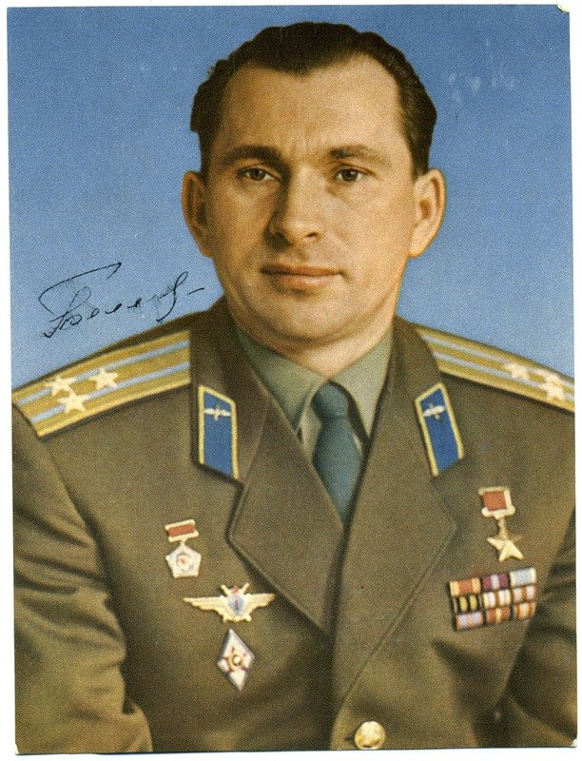 | 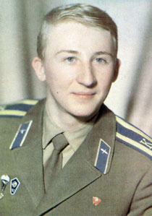
Беляев Павел Иванович  (1925–1970)  Герой Советского Союза  летчик-космонавт | Завитухин Андрей Анатольевич  (1962–2000)  Герой Российской Федерации
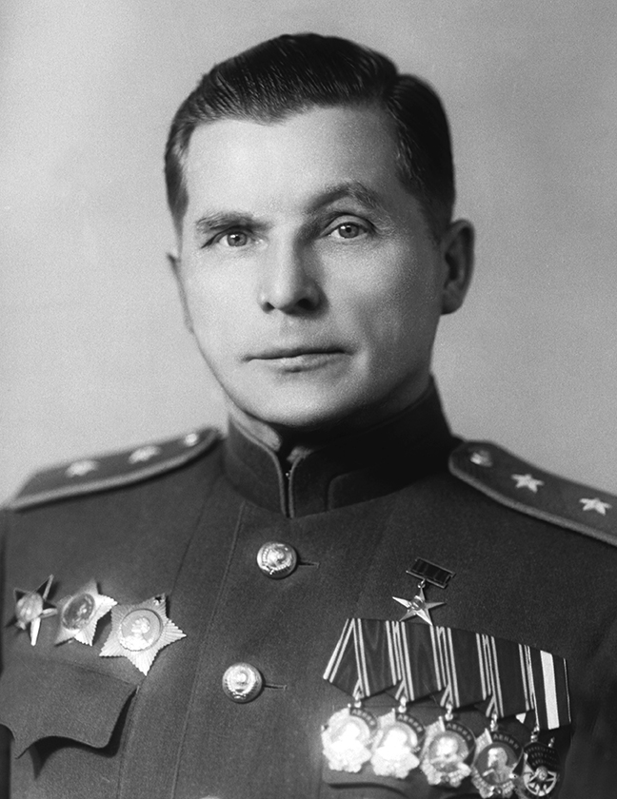 | 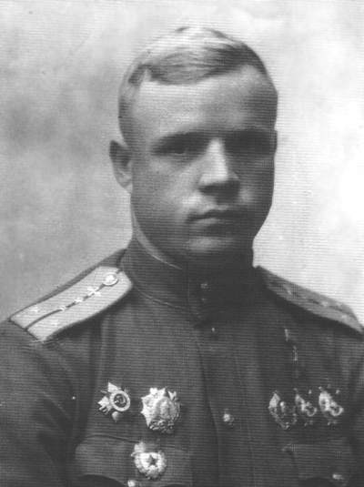
Ильюшин Сергей Владимирович  (1894–1977)  Трижды Герой Социалистического труда | Клубов Александр Федорович  (1918–1944)  Дважды Герой Советского Союза  Летчик-авиаконструктор

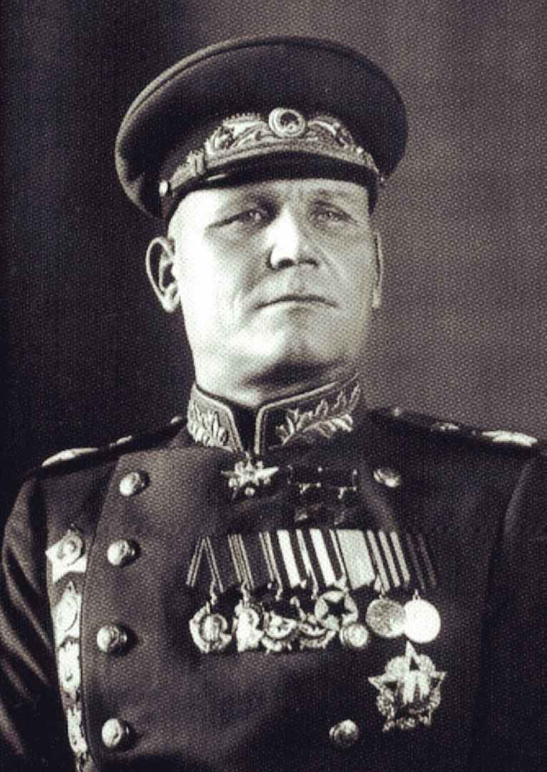 | 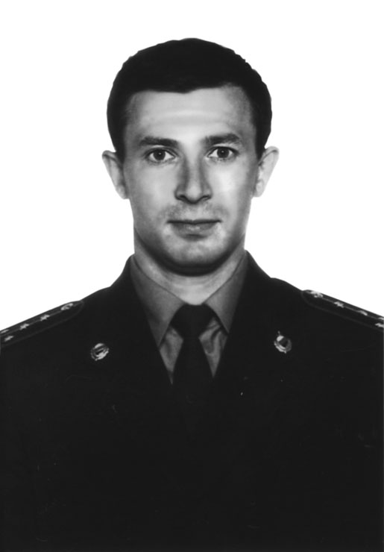
Конев Иван Степанович  (1897–1973)  Дважды Герой Советского Союза  Полководец, маршал Советского Союза | Перец Сергей Владимирович  (1969–2002)  Герой Российской Федерации
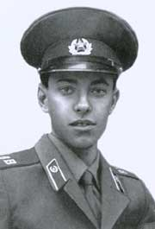 | 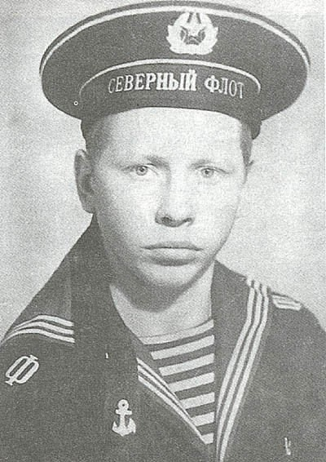
Петров Олег Михайлович  (1974–1993)  Герой Российской Федерации | Преминин Сергей Анатольевич  (1965–1986)  Герой Российской Федерации

